*******************************************************
* Sessione chat di Scuola3D : sab feb 23, 2008 11.28 *
*******************************************************

Avviso : Benvenuti su Scuola3d. Dal 16 febbraio al 31 marzo ospitiamo la mostra "I segreti del corpo"

Avviso : Benvenuto su scuola3d. Buon divertimento :-))

Che piacere rivederti su scuola3d, riccardojr :-))

Avviso : Stai per essere raggiunto da piojr.
Avviso : Stai per essere raggiunto da francescojr.
Avviso : Stai per essere raggiunto da domenicojr.
Avviso : Stai per essere raggiunto da piojr.

francescojr: \\\\\\\\\\\\\

Avviso : Stai per essere raggiunto da domenicojr.
Avviso : Stai per essere raggiunto da piojr.
Avviso : Stai per essere raggiunto da francescojr.

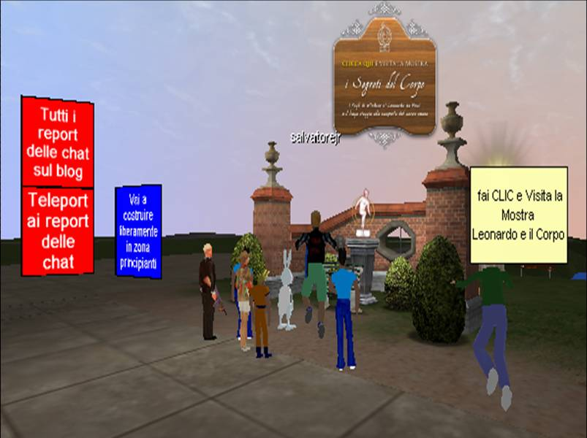

TUTTI DAVANTI AL MUSEO PER ENTRARCI INSIEME (MAGARI!?!)

ginajr: toglietevi

vivianajr: paolo
vivianajr: paolo dove sei?

francescojr: fghjkkl,g

vivianajr: ragazzi dove siete?

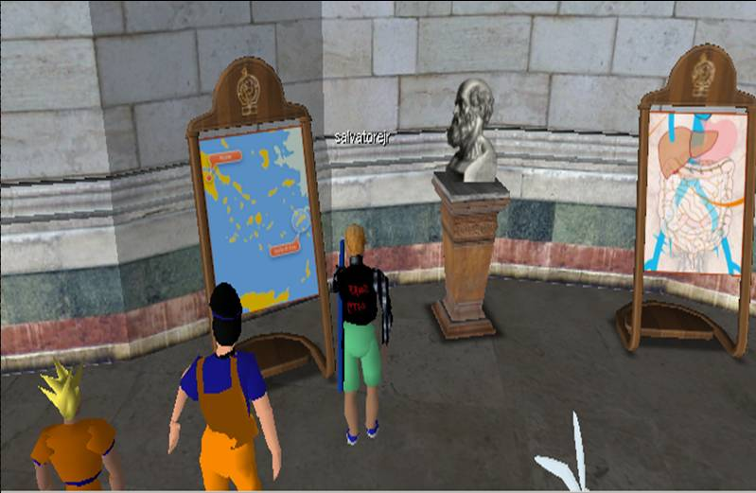

AFFASCINATI DA IPPOCRATE NELLA I SALA: ALLA VISTA DEL CUORE, SI RICORDANO DELLA PESATURA DELL’ANIMA DEGLI ANTICHI EGIZI

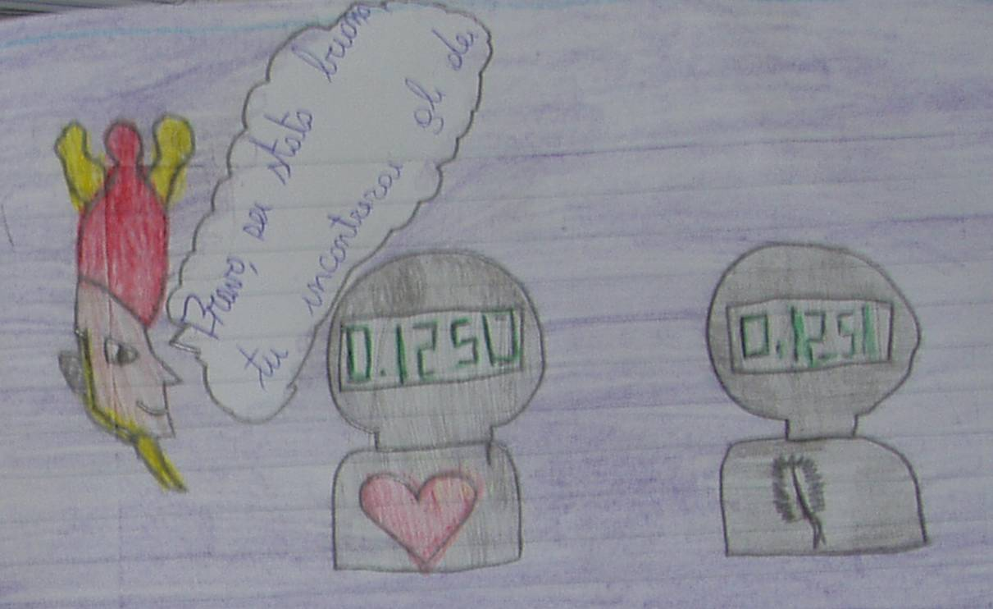

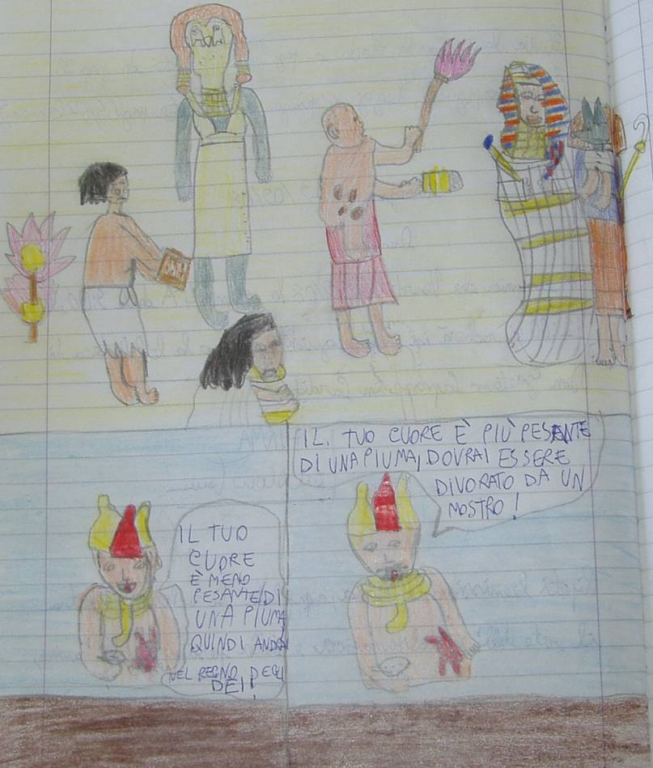

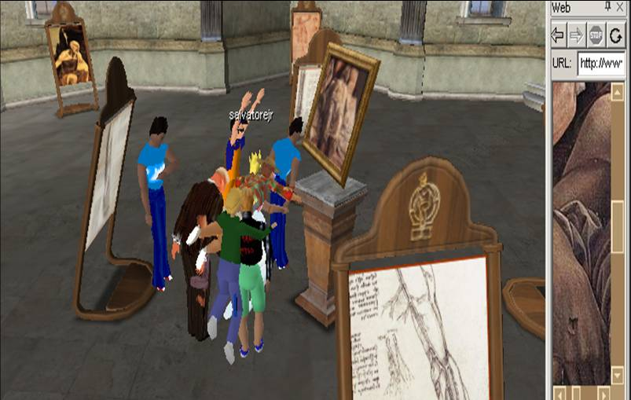
INCREDIBILE: GUARDATE COSA FANNO DAVANTI AL CRISTO DEL MANTEGNA

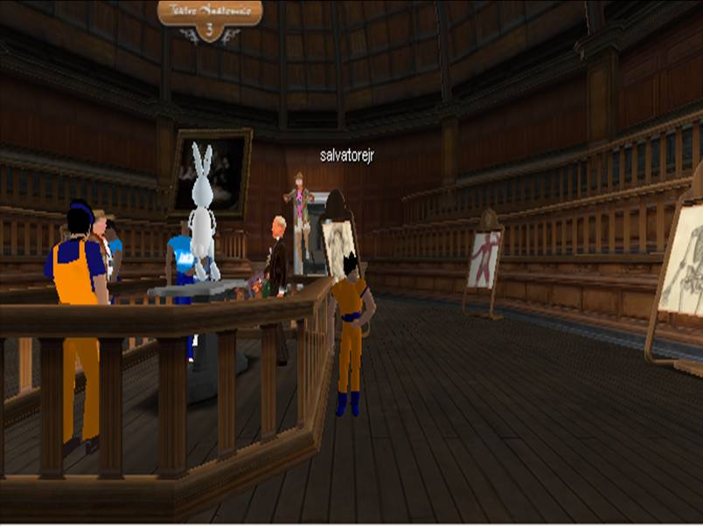

SALVATORE FA DA CAVIA SUL TAVOLO DEL TEATRO ANATOMICO, MENTRE I COMPAGNI VORREBBERO SIMULARE IL RITO DELL’IMBALSAMAZIONE DEGLI ANTICHI EGIZI

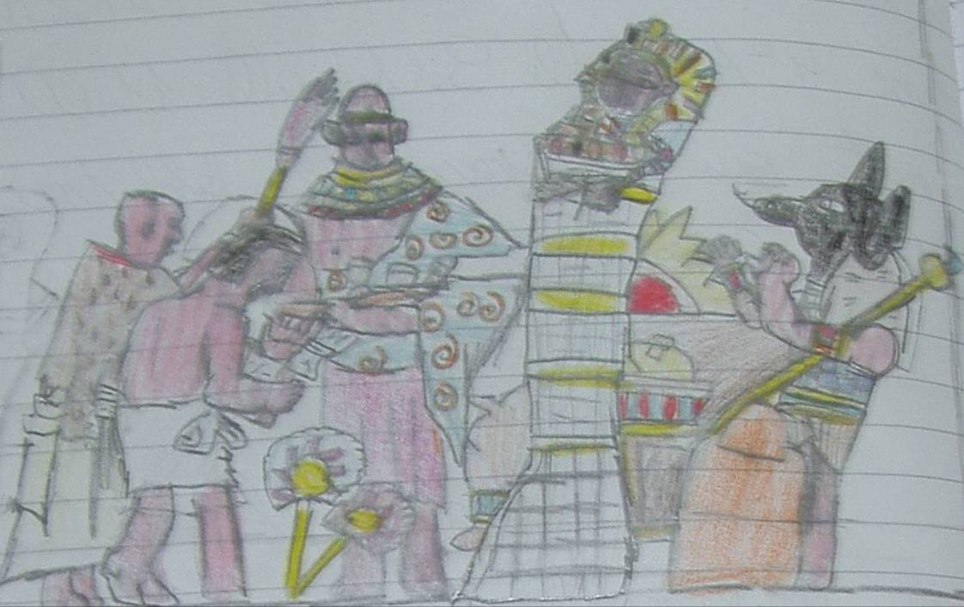

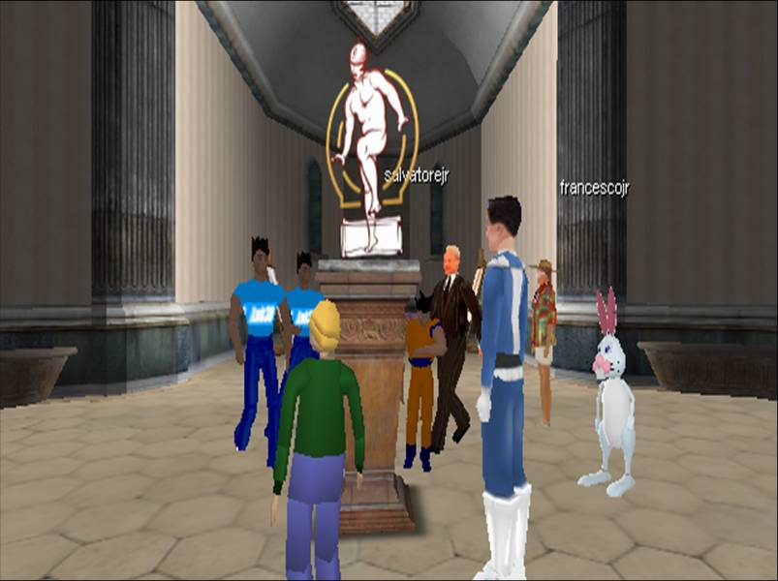

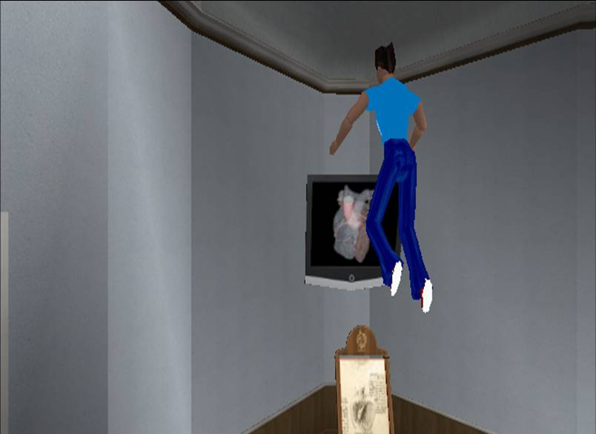

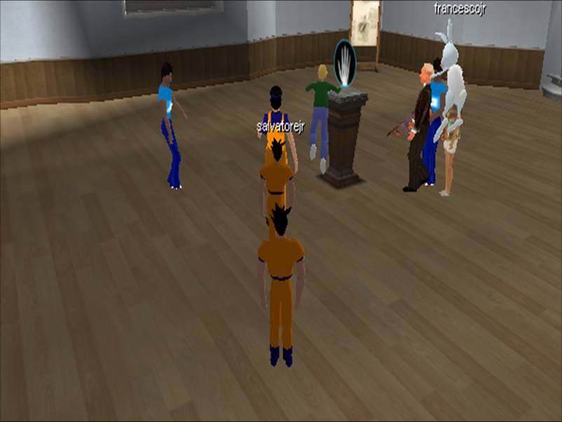
I COMMENTI ALLA FINE DEL TOUR

paolojr: Ci siete tutti fuori al giardino?

piojr: ciaooooooooo

vivianajr: ragazzi vi siete divertiti?

paolojr: E stato interessante il museo di Leonardo Da Vinci!! Wow

francescojr: E stato divertente la prima radiografia

vivianajr: vi è piaciuta questa passeggiata

paolojr: mi sono piaciute tutte le stanze ma di più le prime radiografie

riccardojr: è stato molto interessante visitare questo museo di Leonardo Da Vinci. Mi sono impressionato a vedere le prime radiografie e tutte le viscere

piojr: mi sono divertita tanto

francescojr: e abbiamo visto che una mano aveva l'anello
francescojr: è stato divertente

mariojr: questo museo è stato divertente perchè ho visto le radiografie.

riccardojr: (anche perchè io da grande vorrei diventare cardiochirurgo)

francescojr: è stato divertente vedere il teatro anatomico

ginajr: E’ stato molto bello visitare il museo

piojr: il teatro era bellissimo chissà com ' era vedere le "operazioni " dal vivo!!!!!

domenicojr: E ABBIAMO VISTO CHE UNA AVEVA UN ANELLO

paolojr: è stato tutto Interessante ma la più interessante è stata la prima RADIOGRAFIA che usavano tanto tempo fa. Perchè io da grande vorrei fare lo Storico perciò saprò tutto su Leonardo Da Vinci

riccardojr: (per paolojr ) storico bravo paolo

vivianajr: come tutti sappiamo che questa giornata su scuola3d è stata meravigliosa e a voi è stata meravigliosa si o no rispondete

paolojr: lojkkjk

riccardojr: (per vivianajr ) si messier

piojr: CIAOOOOOOOOOOO

francescojr: è stato anche bello vedere proprio il museo di Leonardo perchè abbiamo visto tante cose che non sapevamo in modo da vedere anche delle statue

vivianajr: grazie mario e riccardo

domenicojr: la maestra dice stop

riccardojr: la maestra dice stop!!!

mariojr: Questo museo è stato stupendo e divertentissimo e mi sono divertita moltissimo!!!!!!!

francescojr: ù la maestra dice stop

QUESTO TEMPO TIRANNISSIMO!!!
(dice la maestrastop ☺ )

